**ЛАБОРАТОРНА РОБОТА № 20**

**Рекурсія**

**Мета:** Формування навиків роботи із функціями. Вивчення методів використання алгоритмів і програм з рекурсією в мові Сі.

**Хід роботи:**

**Завдання 1.**



Лістинг программи:

#include <iostream>

#include <math.h>

#include <windows.h>

#include <time.h>

int printARR(int arr[], int count, int i) {

if (i < count) {

return arr[i];

}

else return printARR(arr, count, i-1);

}

int main()

{

SetConsoleCP(1251);

SetConsoleOutputCP(1251);

// Тема завдання

printf("Завдання 1:\nЗа допомогою рекурсивної функції здійснити виведення на екран\nелементів одновимірного масиву\n");

int a, b, choise, count, arr[100];

printf("Почати програму(1) / Завершити програму(0):"); scanf_s("%d", &choise);

do {

// Введення даних

printf("Введіть цілий розмір масиву:"); scanf_s("%d", &count);

printf("Введіть початкове значення масиву a (ціле):"); scanf_s("%d", &a);

printf("Введіть кінцеве значення масиву b (ціле):"); scanf_s("%d", &b);

// Побудова масиву

printf("Масив:\n");

for (int i = 0; i < count; i++) {

arr[i] = a + rand() % (b - a + 1);

printf("%d ", printARR(arr, count, i));

}

printf("\nПродовжити програму(1) / Завершити програму(0):"); scanf_s("%d", &choise);

} while (choise);

}

Результат програми:

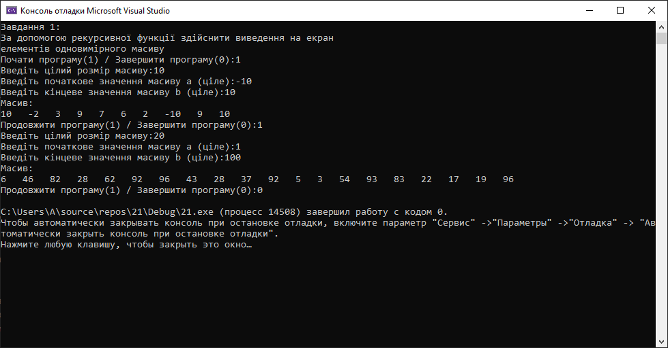

**Завдання 2.** Вирішити задачу двома способами - із застосуванням рекурсії і без неї.



Лістинг программи із застосуванням рекурсії:

#include <iostream>

#include <math.h>

#include <windows.h>

#include <time.h>

int systemNUMBER(int number, int p, int index, int outputnumberP) {

if (number >= 1) { // перевірка для повного переведення числа в p систему числення

outputnumberP += (number % p) * pow(10, index); // перехід частини числа в систему числення p

number /= p; // зменьшення числа на p разів

index++; // збільшення індекса на 1

return systemNUMBER(number, p, index, outputnumberP); // рекурсія

}

else return outputnumberP; // повернення переведенного числа в мейн

}

int main()

{

SetConsoleCP(1251);

SetConsoleOutputCP(1251);

// Тема завдання

printf("Завдання 2:\nВирішити задачу двома способами - із застосуванням рекурсії і без неї\nСкласти програму для перекладу даного натурального числа\nв р-ічну систему числення(2 < р < 9).\n");

int number, p, index = 0, outputnumberP = 0, choise;

printf("Почати програму(1) / Завершити програму(0):"); scanf_s("%d", &choise);

do {

// введення даних

printf("Введіть число:"); scanf_s("%d", &number);

printf("Введіть систему числення:"); scanf_s("%d", &p);

if (p >= 9 || p <= 2) { // перевірка на правельність введених данних

printf("Помилка. p меньше 2 або p більше 9.\n");

continue;

}

// виведення результату

printf("Число в сист. числ. %d = %d.\n", p, systemNUMBER(number, p, index, outputnumberP));

printf("Продовжити програму(1) / Завершити програму(0):"); scanf_s("%d", &choise);

} while (choise);

}

Результат програми із застосуванням рекурсії:

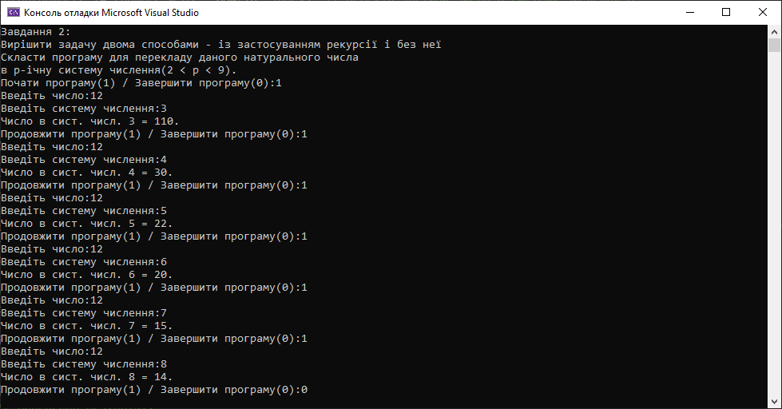

Лістинг программи без застосування рекурсії:

#include <iostream>

#include <math.h>

#include <windows.h>

#include <time.h>

int main()

{

SetConsoleCP(1251);

SetConsoleOutputCP(1251);

// Тема завдання

printf("Завдання 2:\nВирішити задачу двома способами - із застосуванням рекурсії і без неї\nСкласти програму для перекладу даного натурального числа\nв р-ічну систему числення(2 < р < 9).\n");

int number, p, choise;

printf("Почати програму(1) / Завершити програму(0):"); scanf_s("%d", &choise);

do {

// введення даних

printf("Введіть число:"); scanf_s("%d", &number);

printf("Введіть систему числення:"); scanf_s("%d", &p);

if (p >= 9 || p <= 2) { // перевірка на правельність введених данних

printf("Помилка. p меньше 2 або p більше 9.\n");

continue;

}

int outputnumberP = 0;

for (int index = 0; number >= 1; index++) // цикл для переходу кожної частини числа p в систему числення

{

outputnumberP += (number % p) * pow(10, index); // перехід частини числа в систему числення p

number /= p; // зменьшення числа на p разів

}

// виведення результату

printf("Число в сист. числ. %d = %d.\n", p, outputnumberP);

printf("Продовжити програму(1) / Завершити програму(0):"); scanf_s("%d", &choise);

} while (choise);

}

Результат програми без застосування рекурсії:

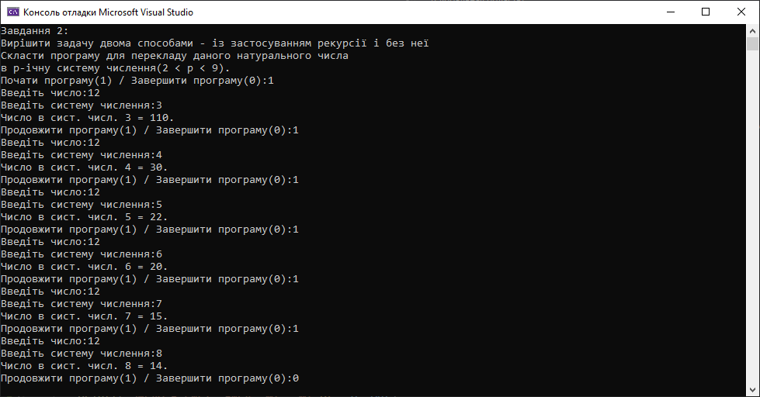

**Самостійна робота**

**Завдання.**

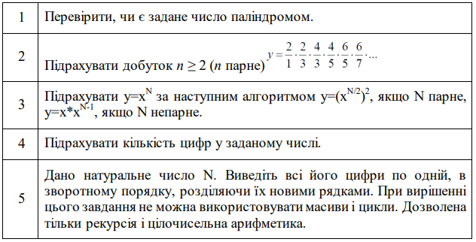

**Завдання 1.**



Лістинг програми:

#include <iostream>

#include <math.h>

#include <windows.h>

#include <time.h>

int ReverseNUMBER(int number, int partial = 0) {

if (number == 0) {

return partial; // повернення кінцевої змінної partial

}

else return ReverseNUMBER(number / 10, partial * 10 + number % 10); // проходимо по кожній цифрі числа та записуємо їх в перевернутому вигляді в змінну partial

}

int main()

{

SetConsoleCP(1251);

SetConsoleOutputCP(1251);

// Тема завдання

printf("Самостійна робота. Завдання 1:\nПеревірити, чи є задане число паліндромом.\n");

int number, choise;

printf("Почати програму(1) / Завершити програму(0):"); scanf_s("%d", &choise);

do {

// введення даних

printf("Введіть число(ціле):"); scanf_s("%d", &number);

// виведення результату

if (ReverseNUMBER(number) == number) { // перевірка якщо початкове число дорівнює самому числу але в перевернутому вигляді

printf("Це число є паліндромом.");

}

else printf("Це число не є паліндромом.");

printf("\nПродовжити програму(1) / Завершити програму(0):"); scanf_s("%d", &choise);

} while (choise);

}

Результат програми:

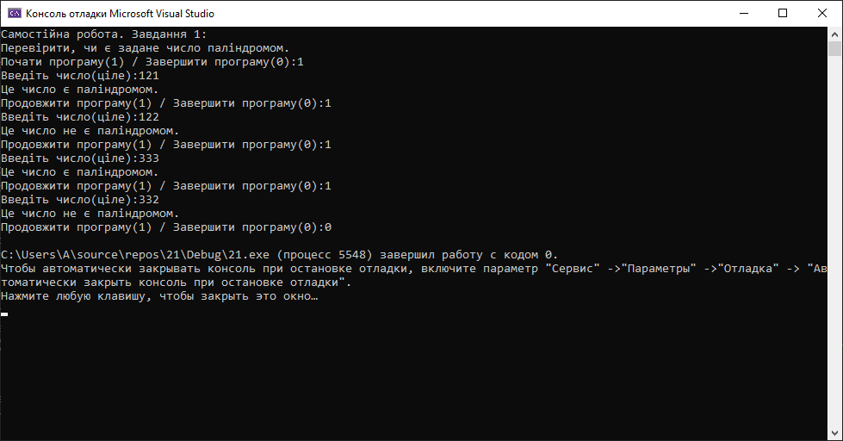

**Завдання 2(думав що потрібно робити всі завдання, але треба лише 1 – слова Марчук).**

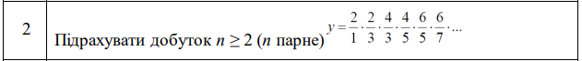

Лістинг програми:

#include <iostream>

#include <math.h>

#include <windows.h>

#include <time.h>

double prodFUNC(int number, double prod = 1) {

prod = prod * ((double)number / (number - 1)) * ((double)number / (number + 1));

if (number > 2) {

return prodFUNC(number - 1, prod);

}else return prod;

}

int main()

{

SetConsoleCP(1251);

SetConsoleOutputCP(1251);

// Тема завдання

printf("Самостійна робота. Завдання 2:\nПідрахувати добуток n >= 2 (n парне)\n");

int number, choise;

printf("Почати програму(1) / Завершити програму(0):"); scanf_s("%d", &choise);

do {

// введення даних

printf("Введіть парне число(ціле):"); scanf_s("%d", &number);

// виведення результату

printf("Добуток чисел = %f", prodFUNC(number));

printf("\nПродовжити програму(1) / Завершити програму(0):"); scanf_s("%d", &choise);

} while (choise);

}

Результат програми:

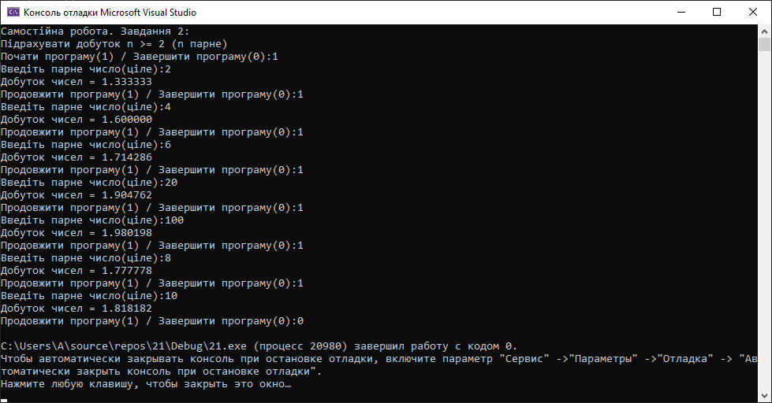

***Висновки:*** в ході виконання лабораторної роботи було ознайомлено з середовищем MS Visual Studio. Досліджено та отримано практичні навики щодо створення програм.